Ngày soạn: 27/12/2024
Tiết 17 BÀI 42: THỰC HÀNH: QUAN SÁT TIÊU BẢN NHIỄM SẮC THỂ
Thời gian thực hiện: 01 tiết
I. MỤC TIÊU
1. Về năng lực
a) Năng lực chung
- Tự chủ và tự học: Chủ động, tự tìm hiểu về các bước tiến hành quan sát tiêu bản nhiễm sắc thể.
- Giao tiếp và hợp tác: Hoạt động nhóm một cách hiệu quả để thực hiện đúng các nội dung thực hành về quan sát tiêu bản nhiễm sắc thể dưới kính hiển vi, đảm bảo các thành viên trong nhóm đều được tham gia và trình bày báo cáo;
- Giải quyết vấn đề và sáng tạo: Giải quyết vấn đề kịp thời với các thành viên trong nhóm để thảo luận hiệu quả, giải quyết các vấn đề trong bài học và hoàn thành các nhiệm vụ học tập.
b) Năng lực khoa học tự nhiên
- Nhận thức khoa học tự nhiên: Nêu được cơ sở khoa học của việc quan sát tiêu bản nhiễm sắc thể.
- Tìm hiểu khoa học tự nhiên: Thực hiện được các bước quan sát tiêu bản nhiễm sắc thể dưới kính hiển vi.
2. Về phẩm chất
- Tham gia tích cực hoạt động nhóm phù hợp với khả năng của bản thân.
- Cẩn thận, trung thực và thực hiện các yêu cầu trong chủ đề bài học.
- Có niềm say mê, hứng thú với việc khám phá và học tập khoa học tự nhiên.
II. THIẾT BỊ DẠY HỌC VÀ HỌC LIỆU
- 08 bộ kính hiển vi và tiêu bản cố định bộ NST ở một số loài.
- Phiếu báo cáo kết quả thực hành
BÁO CÁO KẾT QUẢ THỰC HÀNH
QUAN SÁT TIÊU BẢN NHIỄM SẮC THỂ
Ngày ………….. Tháng ………. Năm……….
Họ và tên: ……………………………………………
Lớp: …………………………………………………..

1. Mục tiêu: ……………………………………………………………………………………….
2. Thiết bị hoặc vật liệu: ………………………………………………………………………………………………………………………………………………………………………………
3. Phương pháp thực hiện: ………………………………………………………………………………………………………………………………………………………………………………………………………………………………………………………………………………………………………………………………………………………………………………………………………………………………………………………
4. Kết quả quan sát:
Tên tiêu bản | Số lượng NST | Hình thái NST | Hình vẽ
5. Thảo luận:
a. Từ kết quả quan sát, em hãy cho biết tiêu bản NST đang ở giai đoạn nào của quá trình phân bào. Tại sao?
………………………………………………………………………………………………………………………………………………………………………………………………………………………………………………………………………
b. Hãy cho biết những khó khăn em gặp phải trong bài thực hành và đề xuất phương án giải quyết.
………………………………………………………………………………………………………………………………………………………………………………………………………………………………………………………………………
6. Kết luận: ………………………………………………………………………………………

III. TIẾN TRÌNH DẠY HỌC
Hoạt động 1: Khởi động (5 phút)
a) Mục tiêu: Dẫn dắt giới thiệu vấn đề, để học sinh xác định được nội dung bài học.
b) Tổ chức thực hiện:
Hoạt động của GV | Hoạt động của HS
Giao nhiệm vụ:  Chiếu một số hình ảnh liên quan đến nội dung bài:  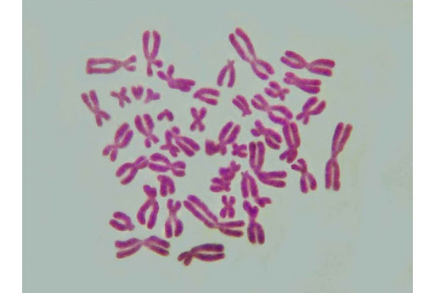 Hình 1  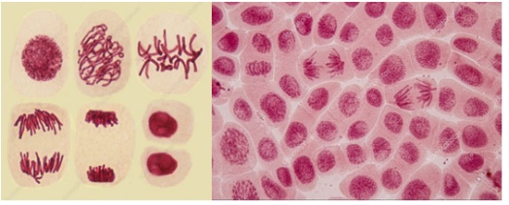 Hình 2  (?) Những hình ảnh trên nói đến những vấn đề gì? Hãy chia sẻ một vài hiểu biết của em về vấn đề được nói đến. | Nhận nhiệm vụ
Hướng dẫn HS thực hiện nhiệm vụ  Cá nhân đưa ra ý kiến bản thân trả lời câu hỏi | Thực hiện trả lời câu hỏi
Báo cáo kết quả:  Chọn đại diện 1 số HS trả lời. | Đại diện 1 số HS phát biểu quan điểm cá nhân.
Chốt lại và đặt vấn đề vào bài

Hoạt động 2: Hình thành kiến thức mới
Thực hành quan sát nhiễm sắc thể (35 phút)
a) Mục tiêu:
- Nêu được cơ sở khoa học của việc quan sát tiêu bản nhiễm sắc thể.
- Quan sát được tiêu bản nhiễm sắc thể dưới kính hiển vi.
b) Tổ chức thực hiện
Hoạt động của GV | Hoạt động của HS
Giao nhiệm vụ:  - GV tổ chức cho học sinh nghiên cứu thông tin SGK tìm hiểu cơ sở khoa học của việc quan sát tiêu bản nhiễm sắc thể; thực hành quan sát theo nhóm tùy vào số lượng kính hiển vi để tiến hành độc lập hoặc kết hợp giữa quan sát tiêu bản dưới kính hiển vi và quan sát hình ảnh qua máy chiếu.  Lưu ý: Cần hướng dẫn các bước quan sát tiêu bản:  + Đặt tiêu bản lên kính hiển vi và quan sát ở vật kính 10x. Di chuyển tiêu bản trên bàn kính để có thể quan sát được bộ NST.  + Chuyển vật kính 40x và 100x để quan sát.  + Đếm số lượng và xác định hình thái NST.  + Vẽ hình minh họa các NST quan sát được. | HS nhận nhiệm vụ.
Hướng dẫn HS thực hiện nhiệm vụ  - Các nhóm thảo luận, thống nhất ý kiến để hoàn thành báo cáo và thực hiện các bước thực hành. | Làm việc nhóm và tiến hành thí nghiệm
Báo cáo kết quả:  - GV mời đại diện 3 nhóm bất kì báo cáo, các nhóm khác quan sát, nhận xét.  - Các giám sát viên cho ý kiến nhận xét về ý thức làm việc của các nhóm.  - GV chuẩn hóa nội dung và lưu ý kĩ năng thực hành quan sát tiêu bản nhiễm sắc thể. | - Đại diện nhóm báo cáo, các nhóm khác theo dõi, nhận xét, bổ sung.
Kết luận:
- Tại kì giữa của quá trình phân bào, NST đóng xoắn cực đại và có hình dạng đặc trưng nên có thể quan sát bằng kính hiển vi quang học với độ phóng đại x1000.
- Một số hình ảnh về NST của một số loài.

Hoạt động 3: Luyện tập (5 phút)
- Mục tiêu: Củng cố nội dung toàn bộ bài học.
b) Tổ chức thực hiện
Hoạt động của GV | Hoạt động của HS
Giao nhiệm vụ:  GV trình chiếu câu hỏi, học sinh sử dụng kiến thức đã học để trả lời.  Câu 1: Cấu trúc hiển vi của NST được mô tả ở kỳ nào của quá trình phân bào?  A. Kỳ đầu. B. Kỳ giữa. C. Kỳ sau. D. Kỳ cuối.  Câu 2: Cho các thông tin sau:  - Đặt tiêu bản cố định lên bàn kính.  - Đếm số lượng, hình thái và vẽ hình minh họa các NST trong tiêu bản quan sát được.  - Di chuyển vị trí đã chọn vào giữa trường kính. Sau đó, chuyển sang vật kính 40X, 100X để quan sát.  - Quan sát tiêu bản dưới kính hiển vi ở vật kính 10X để lựa chọn vị trí có bộ NST dễ quan sát.  A. (1) – (2) – (3) – (4). B. (1) – (2) – (4) – (3).  C. (1) – (4) – (3) – (2). D. (1) – (4) – (2) – (3).  Câu 3: Những lưu ý khi quan sát tiêu bản NST? | HS nhận nhiệm vụ.
HS thực hiện nhiệm vụ: GV quan sát, hỗ trợ HS khi cần thiết | Học sinh trả lời câu hỏi
Báo cáo kết quả:
- Học sinh cả lớp thực hiện trả lời câu hỏi
* Hướng dẫn tự học:
- BSH: Chuẩn bị nội dung bài : Di truyền NST
+ Diễn biến quá trình nguyên phân. Các giai đoạn quá trình nguyên phân.
+ Kết quả, ý nghĩa của quá trình nguyên phân.
+ Diễn biến quá trình giảm phân. Các giai đoạn quá trình giảm phân
+ Kết quả, ý nghĩa của quá trình giảm phân.

